OBIECTIVUL: CONTRACT VJ-CL04

,,Extinderea şi reabilitarea reţelelor de alimentare cu apă si de canalizare în municipiul Petrosani”
CANALIZARE PETROSANI – STR. MANDRA  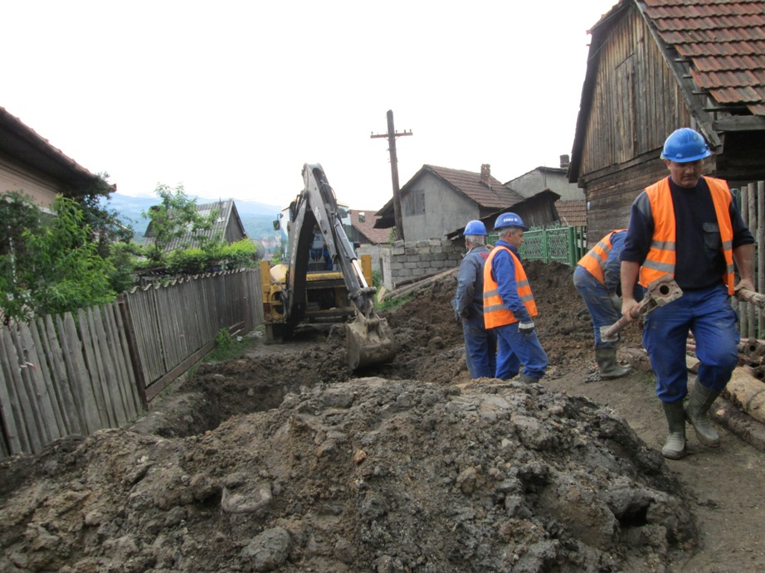 | CANALIZARE PETROSANI – STR. DIGULUI  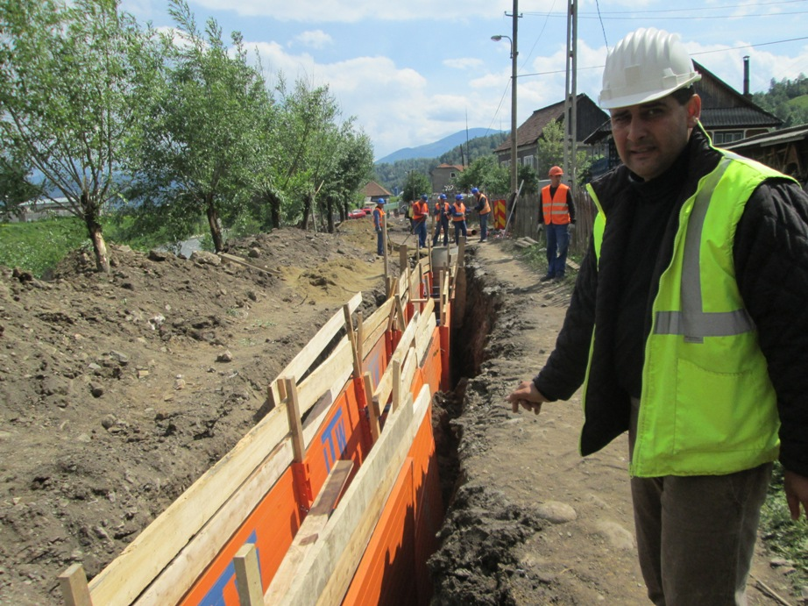
CANALIZARE PETROSANI – STR.BUCEGI  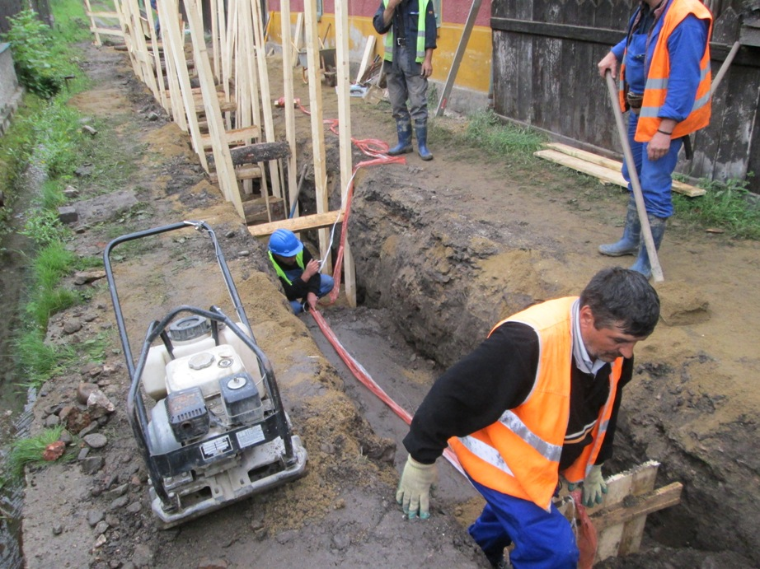 | CANALIZARE PETROSANI – STR. CARJEI  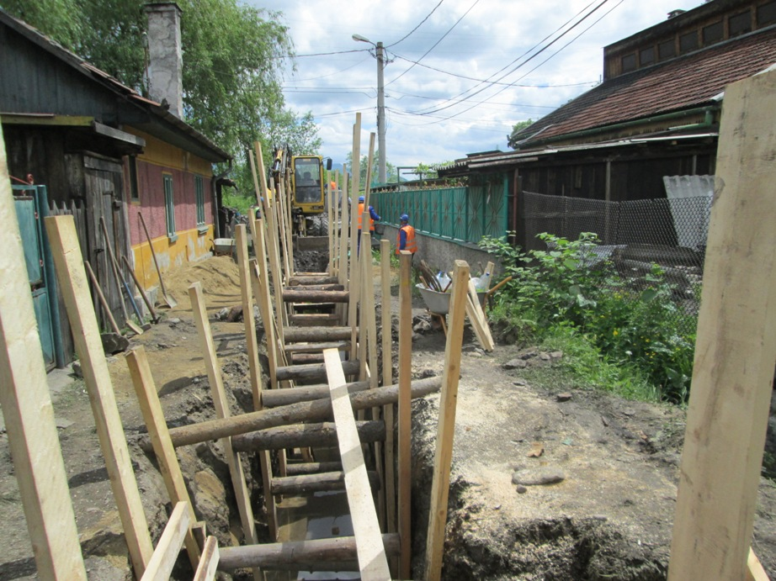
PETROSANI – ORGANIZARE SANTIER  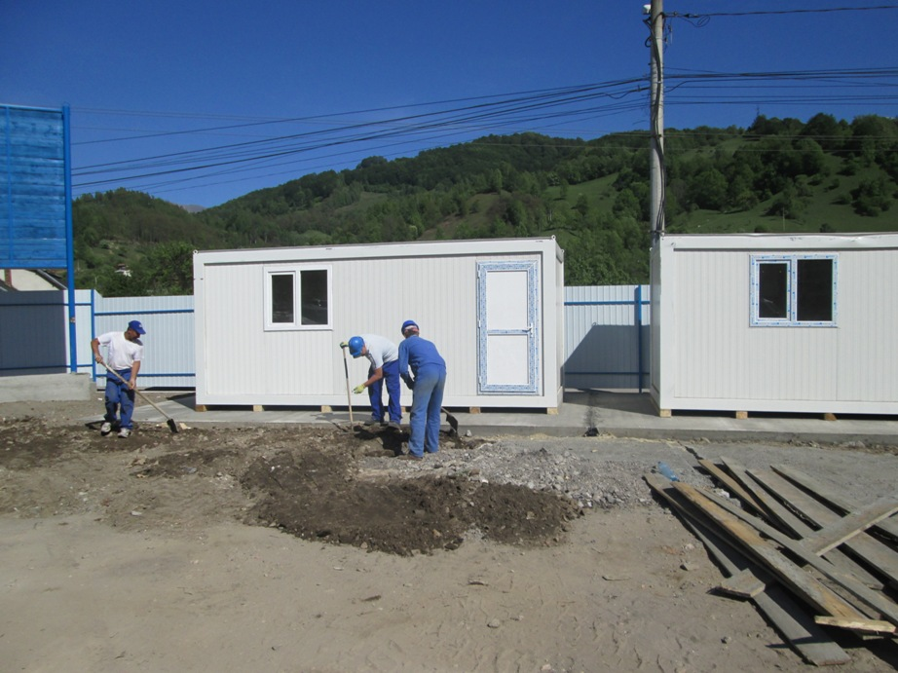 | PETROSANI – ORGANIZARE SANTIER  